План-конспект занятия
педагога дополнительного образования
Курушиной Наталии Евгеньевны
Объединение –коллектив современного танца «Импульс»
Программа - «Современный танец».
Группа – 02-60.
Дата проведения: - 19.12.2022.
Время проведения: 15:50
Тема занятия: «Общеукрепляющие и развивающие упражнения под музыку. Танец джаз модерн»
Цель занятия: Освоение правил техники выполнения комплекса, разучивания и отработки танцевальных движений танца «Планеты».
Рекомендуемый комплекс упражнений:

Разогрев:

-работа головы крестом (8 раз);
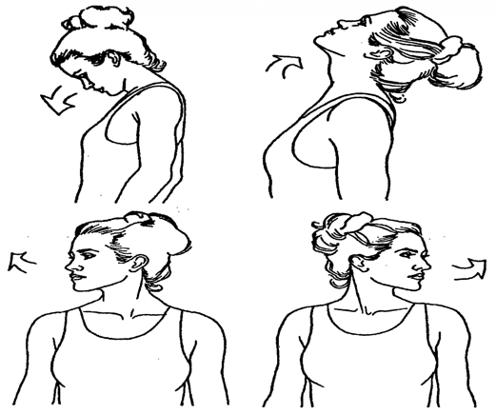
-круговые движения плечами вперед (8 раз), назад (8 раз);
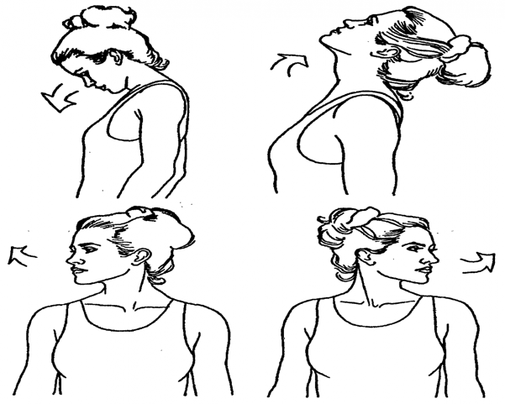
-наклоны корпуса вправо, влево (16 раз);
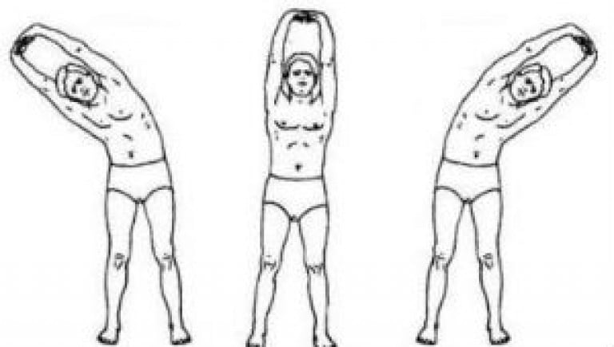
-прыжки на двух ногах на месте (32 раза).
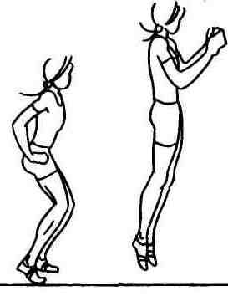
Основная часть:

- Танец Джаз – Модерн «Планеты»:
Повторение основных комбинаций в танце.
Заключительная часть:

Поперечный шпагат 1 минута

Продольный правый, левый шпагат по 1 минуте
Домашнее задание:
Повторять упражнения
Обратная связь:
Фото самостоятельного выполнения задания отправлять на электронную почту metodistduz@mail.ru для педагога Курушиной Наталии Евгеньевны.

